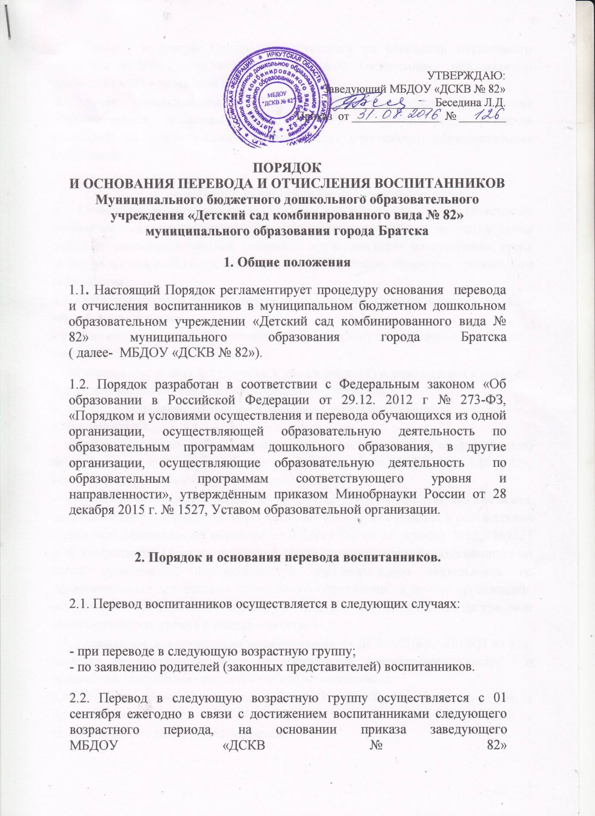
2.3. Перевод в другую группу осуществляется на основании письменного заявления родителя (законного представителя) воспитанника при наличии свободных мест в указанной группе.

В случае возникновения конфликтной ситуации между участниками образовательных отношений вопрос перевода в другую группу решается комиссией по урегулированию споров между участниками образовательных отношений.

- Порядок отчисления воспитанников

3.1. Отчисление воспитанников из МБДОУ «ДСКВ № 82» осуществляется на основании заявления родителей (законных представителей) по окончании срока действия заявления родителей (законных представителей) по окончании срока действия договора об образовании в связи с окончанием получения дошкольного образования.

3.2. Отчисление может быть осуществлено до окончания срока действия договора образования в случаях:

- по инициативе родителей (законных представителей) воспитанников в связи со сменой места жительства;

- по инициативе родителей (законных представителей) воспитанников в связи с переводом воспитанника в другое дошкольное учреждение;

- по иным причинам, указанным в заявлении родителей (законных представителей);

- по обстоятельствам, не зависящим от родителей (законных представителей) воспитанника и ДОУ, в том, числе в случае ликвидации МБДОУ «ДСКВ № 82», осуществляющего образовательную деятельность;

- отчисление в порядке перевода в другую образовательную организацию, осуществляющую образовательную деятельность (осуществляется в соответствии с приказом Министерства образования и науки РФ от 28 декабря 2015г. №1527 «Об утверждении Порядка и условий осуществления перевода обучающихся из одной организации, осуществляющей образовательную деятельность по образовательным программам дошкольного образования, в другие организации, осуществляющие образовательную деятельность по образовательным программам соответствующих уровня и направленности»).

3.3. Основанием для отчисления воспитанников из ДОУ МБДОУ «ДСКВ № 82», является расторжение договора об образовании, заключенного между и родителями (законными представителями) воспитанников.

3.4. Отчисление воспитанников из МБДОУ «ДСКВ № 82», оформляется приказом заведующего МБДОУ «ДСКВ № 82», в течение 3 дней и регистрируется в книге движения детей.

2

